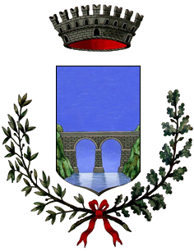 | COMUNE DI PONT CANAVESE  ASSESSORATO ALLA CULTURA  

Concerti

d’Autunno 2006

Oratorio “G.Pistoni”

Sabato 4 novembre

ore 21,15

Michela Varda
pianoforte

Musiche di:
Webber, Bacharach, Mancini, Herman, Jarre, Rota, Fain, Morricone, Gershwin, Bernstein, Ranzato, Lehàr, Totò, Falvo, Offenbach

INGRESSO LIBERO

Per informazioni: tel. 0124/862517 - fax 0124/85047

